|  |  |
| --- | --- |
| Gerb-BMSTU_01 | **Министерство науки и высшего образования Российской Федерации**  **Федеральное государственное бюджетное образовательное учреждение**  **высшего образования**  **«Московский государственный технический университет**  **имени Н.Э. Баумана**  **(национальный исследовательский университет)»**  **(МГТУ им. Н.Э. Баумана)** |

ФАКУЛЬТЕТ **Информатика и системы управления**

КАФЕДРА **ПРОГРАММНОЕ ОБЕСПЕЧЕНИЕ ЭВМ и ИНФ. ТЕХНОЛОГИИ (ИУ7)**

НАПРАВЛЕНИЕ ПОДГОТОВКИ **09.03.04 ПРОГРАММНАЯ ИНЖЕНЕРИЯ**

**Отчет**

|  |  |
| --- | --- |
| **по лабораторной работе №** | 5 |

**Название:**

Контроль хода выполнения проекта в Microsoft Project

**Дисциплина:** Экономика программной инженерии

|  |  |  |  |  |
| --- | --- | --- | --- | --- |
| Студент | ИУ7-86Б |  | 28.03.2023 | В.В. Леонов |
|  | (Группа) |  | (Подпись, дата) | (И.О. Фамилия) |
|  |  |  |  |  |
| Преподаватель |  |  |  | М.Ю. Барышникова |
|  |  |  | (Подпись, дата) | (И.О. Фамилия) |

Москва, 2023

# Индивидуальное задание

Дата отчета: 12 мая. Отметить как выполненные все работы, которые должны были завершиться на эту дату, кроме задачи №10.

1. С 06.03 уволился 3D аниматор. Другого взяли с 13 марта с зарплатой на 10% выше.
2. Задача №32 фактически началась на 3 дня позже.
3. С 9 по 19 марта болел системный аналитик.
4. С 3 апреля доступность ведущего программиста в проекте снизилась до 80% в связи с назначением его руководителем другого проекта. Функции ведущего программиста с 17 апреля должны перейти к программисту №1, из-за чего его стандартный календарь будет предусматривать увеличение рабочего дня на 1 час в день. С 17 апреля он будет получать зарплату ведущего программиста.
5. С 3 апреля купили собственный сервер за 3800 тыс. рублей и отказались от аренды.
6. Для задачи мультимедиа наполнения купили лицензию на специализированное ПО стоимостью 5000 рублей в год и потратили 700 рублей на его инсталляцию и настройку.
7. Задача №10 выполнена на 90%.

# Задание 1

Для анализа затрат проекта воспользуемся методикой освоенного объема.

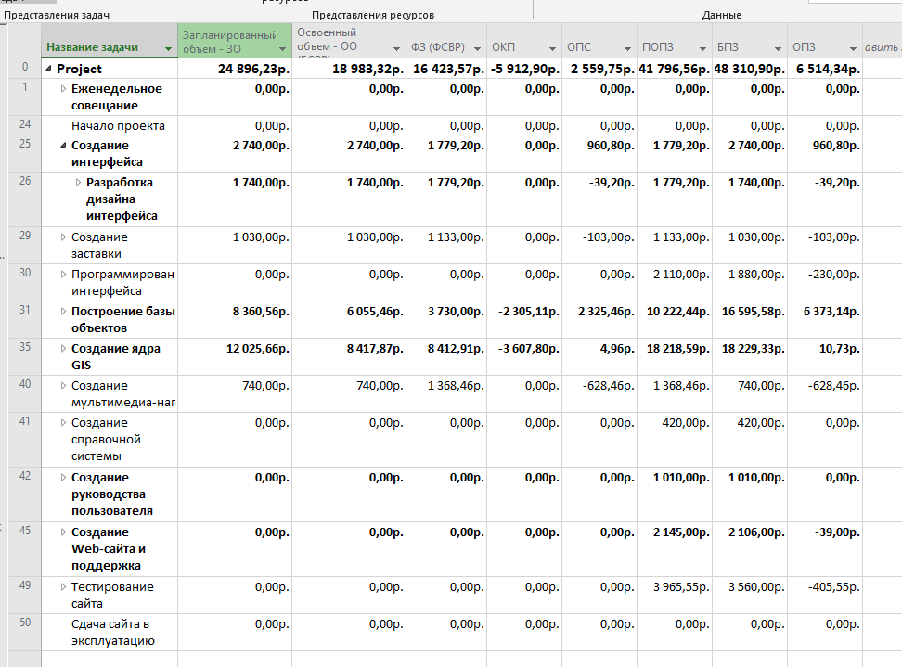

Рисунок . Таблица освоенного объема

Основа метода освоенного заключается в трех величинах:

* **Запланированный объем** (ЗО) – средства, которые были затрачены на выполнение задачи в период с начала проекта до выбранной даты отчета, если бы задача точно соответствовала графику и смете.
* **Базовая стоимость выполненных работ** (БСВР) – средства, которые были затрачены на выполнение задачи с самого начала проекта до выбранной даты отчета, если бы фактически выполненная работа оплачивалась согласно смете, т.е. фактическое количество рабочих часов, оплачиваемых по сметным ставкам.
* **Фактические затраты** (ФЗ) – средства, которые были фактически потрачены на выполнение задачи в период с начала проекта до выбранной даты отчета, т.е. это фактическая стоимость или фактическая ставка, умноженная на фактические часы.

На основании этих параметров вычисляют вариации затрат:

* **Отклонение от календарного плана** (ОКП) – сравнительная характеристика сметной стоимости плановой и выполненной работы, которая позволяет вычислить несоответствие сметы, вызванное исключительно различиями между плановым и фактическим объемом работы.
* **Отклонение по стоимости** (ОКС) – сравнительная характеристика сметной и фактической стоимости выполненной работы, которая позволяет выделить несоответствие сметы, вызванное разницей стоимости ресурсов.
* **Индекс отклонения от календарного плана** (ИОКП) – представляет собой отношение фактического объема работ к плановому.
* **Индекс отклонения стоимости** (ИОС) – представляет собой отношение сметной стоимости работ к фактической.
* **Предварительная оценка по завершению** (ПОПЗ) – в этом поле отображаются ожидаемые общие затраты для задачи, расчет которых основан на предположении, что оставшаяся часть работы будет выполнена в точном соответствии со сметой.
* **Отклонение по завершении** (ОПЗ) – разность между БПЗ и ПОПЗ.

Таким образом:

* Отклонение от календарного плана отрицательное – проект запаздывает, т.к. задачи Системного Аналитика в период его болезни никто не мог выполнять, на поиски нового 3D Аниматора ушла дополнительная неделя и произошло перераспределение обязанностей между Ведущим программистом и Программистом №1 с общим замедлением темпа работы.
* Отклонение по стоимости положительное – проект в пределах сметы.
* Отклонение по завершению положительное – средства не перерасходуются. Траты находятся в пределах нормы.

# Задание 2

Рассмотрим отчет о бюджетной стоимости проекта.

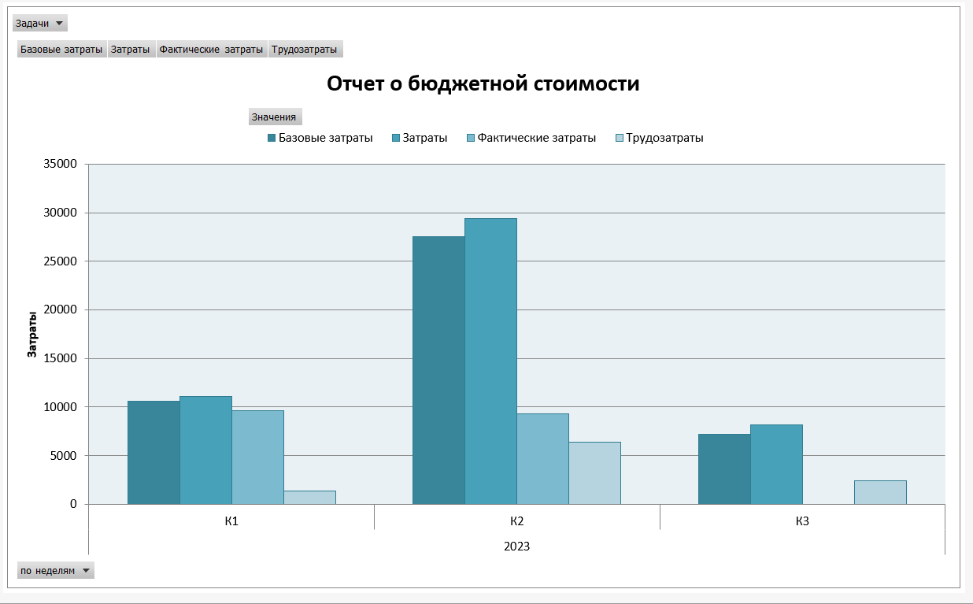

Рисунок . Отчет о бюджетной стоимости проекта

Следует отметить некоторые особенности:

* Основной объем трат приходится на второй квартал 2023 календарного года, т.к. основной объем работ происходит в это время.
* Не смотря на больший объем трудозатрат в третьем квартале, чем в первом – его стоимость отличается в меньшую сторону. Это объясняется тем, что в начале проекта требуются наиболее высокооплачиваемые специалисты (Ведущий Программист и Системный Аналитик).

Рассмотрим отчет о превышении затрат.

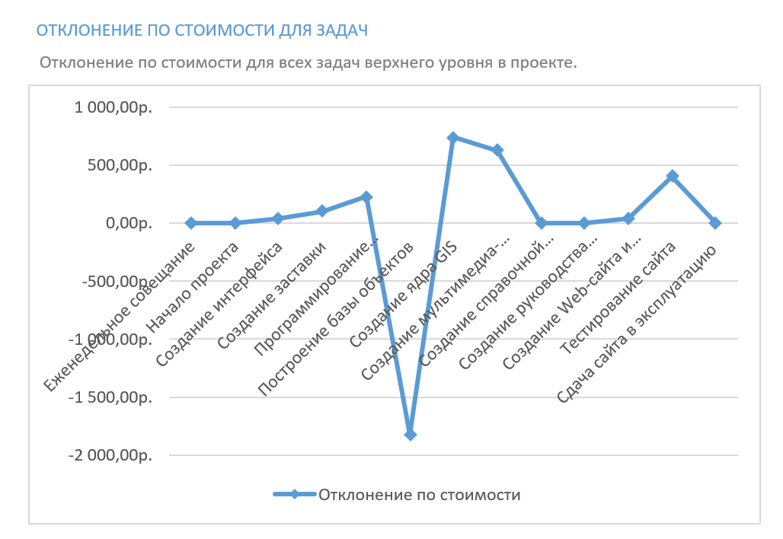

Рисунок . Отклонение стоимости для задач

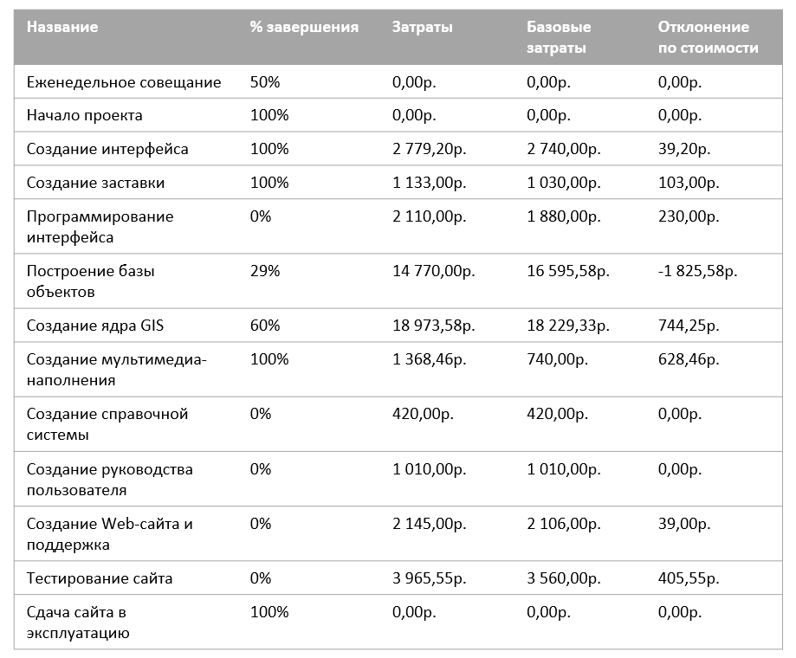

Рисунок . Таблица отклонения стоимости для задач

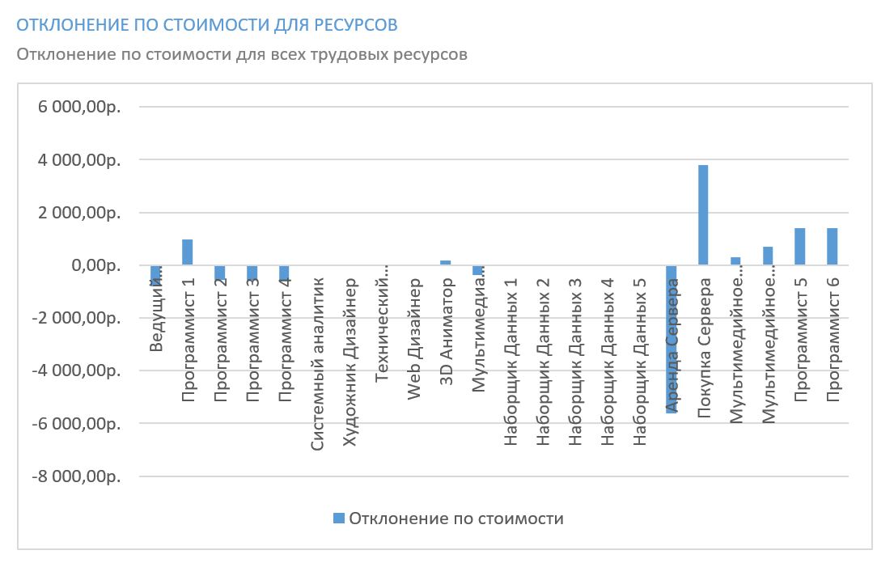

Рисунок . Отклонение стоимости по ресурсам

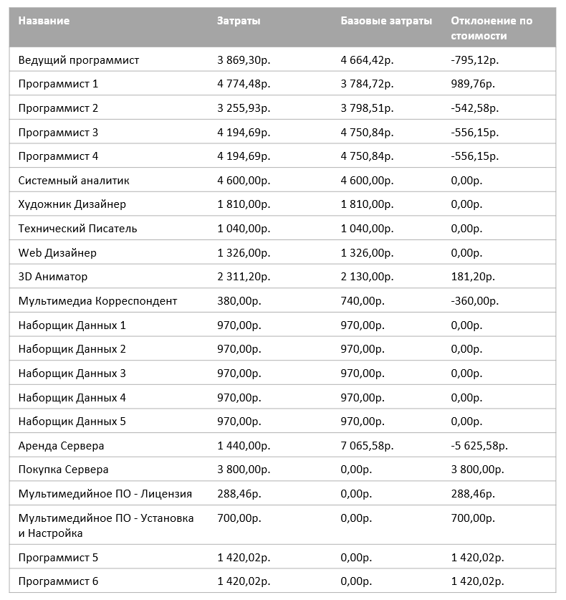

Рисунок . Таблица отклонения стоимости по ресурсам

Следует отметить некоторые особенности:

* Покупка собственного сервера обеспечивает более оптимальное расходование средств.
* Найм новых программистов и подключение в работу свободных из штата для решения соответствующих задач требует дополнительных затрат средств.
* Получилось уменьшить затраты на Ведущего программиста, однако выросли расходы на Программиста №1. Изначально Программисты №5 и №6 не были запланированы, соответственно на это требуется дополнительные финансы.

# Задание 3

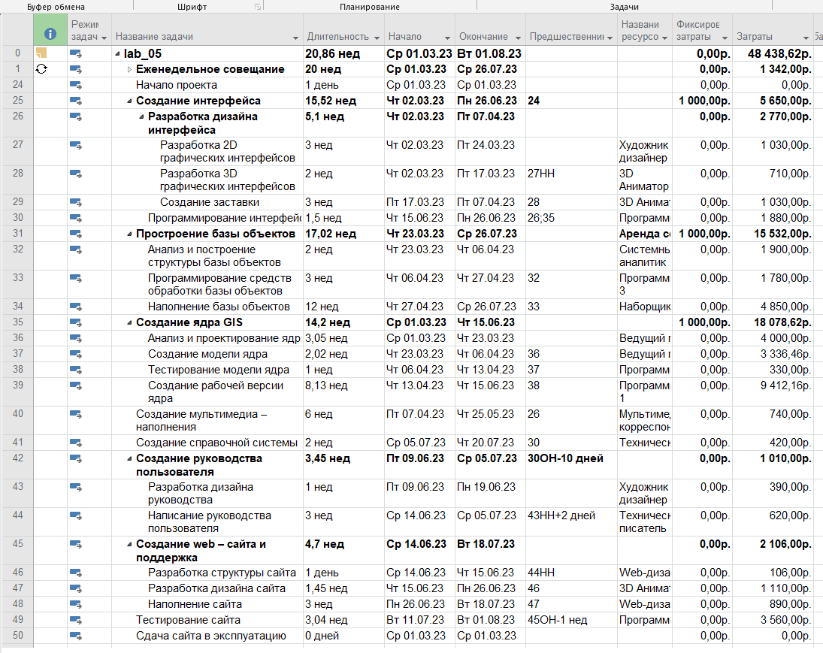

Рисунок . Задачи до декомпозиции

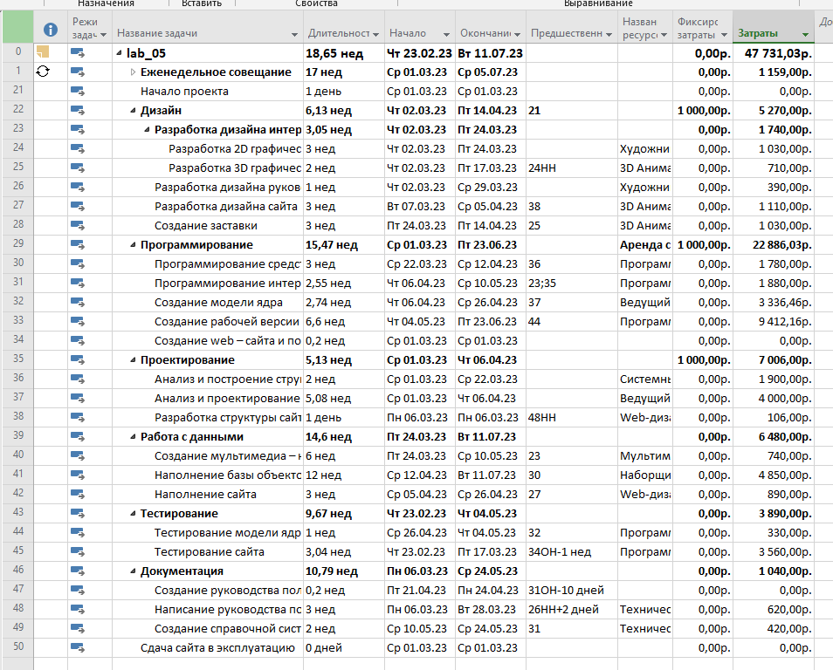

Рисунок . Задачи после декомпозиции

В результате иного подхода декомпозиции задач получилось почти на 3 недели уменьшить сроки выполнения проекта и сократить расходы до 47731,03 руб.

# Выводы

В ходе выполнения данной лабораторной работы были освоены возможности программы Microsoft Project по управлению финансовыми потоками на основе анализа затрат.